Неделя борьбы с диабетом

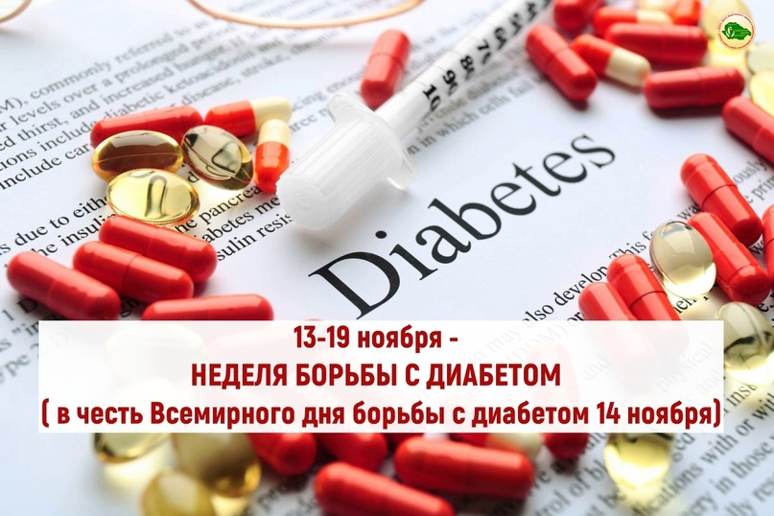

С 13 ноября 2023 г. по 19 ноября 2023 г. в России проводится «Неделя борьбы с диабетом (в честь Всемирного дня борьбы с диабетом 14 ноября)».
Сахарный диабет – это хроническое эндокринологическое заболевание, характеризующееся повышенным содержанием сахара (глюкозы) в крови.
Глюкоза – основной источник энергии для нашего организма.
В составе пищи обязательно должны присутствовать углеводы.
Попадая в пищеварительную систему, сложные углеводы расщепляются до глюкозы, которая кровотоком разносится по всему организму.
За процесс вывода глюкозы из крови и усвоение её мышечной тканью (или отложение в виде гликогена в жировой ткани) отвечает гормон инсулин.
В случае если эти обменные процессы нарушаются, глюкоза накапливается в крови, вызывая сахарный диабет.

